چھ بنیادی باتیں
تالیف:
محمد بن عبد الوہاب ﷬

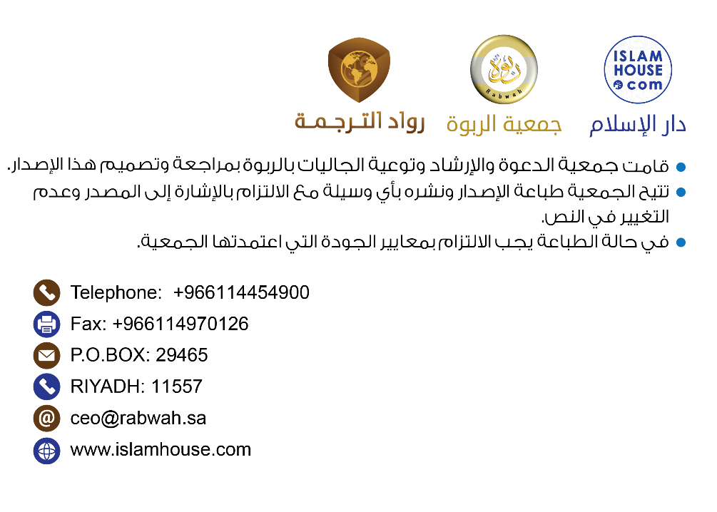

چھ بنیادی باتیں
مؤلف شیخ الاسلام محمد بن عبد الوهاب رحمه الله فرماتے ہیں:
╝
نہایت تعجب کی بات اور غالب و برتر اللہ کی قدرت کی ایک بڑی نشانی (دین سے متعلق( چھ بنیادی باتيں ہیں، جنہیں اللہ نے عام لوگوں کے لئے کسى کے وہم و گمان سے کہیں بڑھ کر وضاحت سے بیان کیا ہے، لیکن اس کے باوجود دنیا کے بہت سے ذہین ترین اور فہم و فراست کے مالک لوگوں نے انھیں سمجھنے میں غلطیاں کیں اور اس معاملے میں بہت کم لوگ کھرے ثابت ہو پائے۔

پہلی بنیادی بات
صرف اللہ کے لیے بلاشرکتِ غیرے دین کو خالص کرنا، اس کی ضد یعنی شرک باللہ کو کھول کھول کر بیان کرنااور قرآن کریم کے اکثر حصے کا اس بنیادی بات کو مختلف انداز سے ایسے پیرایے میں بیان کرنا کہ کم سمجھ بوجھ کا مالک ایک عام انسان بھی اسے سمجھ جائے۔ لیکن جب اس امت کے بیش تر لوگوں کى حالت بدل گئی، تو شیطان نے انھیں یہ باور کرا دیا کہ توحید خالص بزرگوں کی شان میں تنقیص اور ان کے حقوق کی ادائیگی میں کوتاہی ہے، جب کہ شرک کو ان کے مابین، بزرگوں اور ان کے نقش قدم پر چلنے والوں سے محبت کے نام پر، بڑھاوا دیا ۔

دوسری بنیادی بات
اللہ تعالی کا دین کے معاملے میں اتحاد و اتفاق کو قائم رکھنے کا حکم دینا اور دین میں اختلاف و انتشار کا شکار ہونے سے منع کرنا۔ سو اللہ نے اس بنیادی بات کو اس طرح واضح انداز میں بیان کیا ہے کہ عام لوگ بھی اسے اچھی طرح سمجھ جائیں۔ اور ہمیںاگلی امتوں کے ان لوگوں کی طرح ہوجانے سے منع کیا ہے، جو اختلاف وانتشار کا شکار ہوکر ہلاک ہو گئے۔ نیز اس نے یہ بیان فرمایا دیا ہے کہ اس نے مسلمانوں کو دین میں اتحاد واتفاق کو فروغ دینے کا حکم دیا ہے اور اسمیں تفرقہ بازی سے منع کیا ہے۔ اس کی مزید وضاحت ان حیران کن باتوں سے ہو جاتی ہے جو حدیثِ رسول میں اس تعلق سے وارد ہوئی ہیں۔ پھر حالت یہ ہوگئی کہ دین کے اصول وفروع میں تفرقہ بازی ہی کو دین کی گہری جان کاری اور فقاہت سمجھا جانے لگا اور دین میں اتحاواجتماعیت کی بات کرنے والے کو زندیق اور مجنوں قرار دیا جانے لگا۔

تیسری بنیادی بات
کامل اجتماعیت اور مکمل اتحاد و اتفاق کا ایک پہلو یہ ہے کہ ہم اپنے امیر )حاکم( کی بات سنیں اور اس کا حکم مانیں، چاہے وہ حبشی غلام ہی کیوں نہ ہو۔ اللہ تعالى نے اس بنیادی نکتے کو بھی مختلف وجوہ سے، شرعی و قدری دونوں اعتبار سے، اطمینان بخش انداز میں بیان کیا ہے۔ لیکن بعد میں حالت یہ ہو گئی کہ علم کا دعوی کرنے والے اکثر لوگ اس بنیادی بات سے واقف تک نہ رہے، چہ جائے کہ اس پر عمل کرتے۔

چوتھی بنیادی بات
علم و علما اور فقہ و فقہا کی مکمل وضاحت اور ان لوگوں کی بھی نشان دہی، جو ان کا لبادہ اوڑھ لیتے ہيں مگر درحقیقت ان میں سے نہیں ہوتے۔ اللہ تعالی نے اس بنیادی بات کو سورۂ بقرہ کے شروع میں بیان فرمایا ہے، جس کی ابتدا اس آیت سے ہوتی ہے: }اے بنی اسرائیل! میری اس نعمت کو یاد کرو، جو میں نے تم پر انعام کی اور میرے عہد کو پورا کرو، میں تمہارے عہد کو پورا کروں گا{۔ ]سورہ بقرہ آیت :40‏[۔ اور اختتام اس آیت پر ہوتا ہے: }اے اوﻻد یعقوب! میری اس نعمت کو یاد کرو، جو میں نے تم پر انعام کی اور میں نے تمہیں تمام جہانوں پر فضیلت دی{۔ ]سورہ بقرہ آیت: [47‏۔
اس کی مزید وضاحت حدیث کی ان بہت ساری صراحتوں اور وضاحتوں سے ہو جاتی ہے، جو عام اور معمولی سمجھ بوجھ کے حامل لوگوں کے لیے بھی عیاں و بیاں ہیں۔ پھر یہ سب سے عجیب چیز بن گئی، اور بدعت و گمراہیوں کو علم وفقہ سمجھا جانے لگا، اور ان (اہل بدعت( کا سب سے بڑا کمال حق وباطل کو گڈ مڈ کردینا بن گیا۔ اور وہ علم جسے اللہ تعالی نے مخلوق پر فرض قرار دیا ہے اور اس کی تعریف کی ہے، اس کی بات کرنے والے زندیق یا پاگل گردانے جانے لگے۔ جب کہ اس کا انکار کرنے والے، اس سے دشمنی رکھنے والے، اور اس سے لوگوں کو منع کرنے اور دور رکھنے کے لیے کتابیں لکھنے والے فقیہ اور عالم شمار ہونے لگے۔

پانچویں بنیادی بات
اللہ سبحانہ وتعالی; کا اپنے اولیا کے اوصاف کو وضاحت کے ساتھ بیان کر دینا۔ ساتھ ہی ان کے اور ان کا لبادہ اوڑھ کر سامنے آنے والے دشمنان الہی منافقوں اور فاجروں کے درمیان فرق بھی بیان کر دینا۔ اس سلسلے میں سورہ آل عمران کی یہ آیت کافی ہے: }کہہ دیجیے! اگر تم اللہ تعالیٰ سے محبت رکھتے ہو، تو میری تابعداری کرو، خود اللہ تعالیٰ تم سے محبت کرے گا{۔ ]سورہ آل عمران آیت: [31 پوری آیت۔
اور سورہ مائدہ کی یہ آیت بھی اس مضمون کی وضاحت کرتی ہے۔ ارشاد الہی ہے: }اے ایمان والو! تم میں سے جو شخص اپنے دین سے پھر جائے، تو اللہ تعالیٰ بہت جلد ایسی قوم کو ﻻئے گا، جو اللہ کی محبوب ہوگی اور وه بھی اللہ سے محبت رکھتی ہوگی{۔ ]سورۂ مائدہ، آیت: 54[۔
اور سورۂ یونس کی یہ آیت بھی اس مدعا کی تفہیم میں معاون ہے۔ ارشاد الہی ہے: }یاد رکھو، اللہ کے دوستوں پر نہ کوئی اندیشہ ہے اور نہ وہ غمگین ہوتے ہیں{۔ ]‏سورہ یونس، آیت: 62[۔ لیکن پھر علم، کا دعوى کرنے والوں نیز مخلوق کے رہنما ہونے اور شریعت کى حفاظت کرنے والا ہونے کا دعوى کرنے والوں میں سے، اکثر لوگوں کا حال یہ ہو گیا کہ ان کے نزدیک حقیقی اولیا رسولوں کی اتباع کرنے والے نہیں، بلکہ ان کی اتباع سے منہ موڑنے والے سمجھے جاتے ہیں۔ ان کے یہاں ولی بننے کے لیے ترک جہاد ضروری ہے، جہاد کرنے والا ولی نہیں ہو سکتا۔ اتنا ہی نہیں، بلکہ ان کے نزدیک ولى ہونے کے لئے ایمان و تقوی سے عاری ہونا بھی ضروری ہے، ایمان و تقوی والا ولى نہیں ہوسکتا۔ اے ہمارے رب! ہم تجھ سے عفو و درگزر کے سوالی ہیں، بے شک تو دعاؤں کو بخوبی سننے والا ہے۔

چھٹی بنیادی بات
قرآن وسنت کو چھوڑنے نیز مختلف آرا اور خواہشاتِ نفسانی کی پیروی کے لیے شیطان کے وضع کردہ شبہ کا ازالہ کرنا، جو یہ ہے کہ قرآن وسنت کو صرف مجتہد مطلق ہی سمجھ سکتے ہیں اور مجتہد اسے کہتے ہیں جو فلاں فلاں اوصاف و کمالات کا حامل ہو۔ ۔جو ایسے اوصاف ہیں کہ شاید ابوبکر وعمر رضی اللہ عنھما کے اندر بھی مکمل طور سے نہ پائے جاتے رہے ہوں۔ پھر (اس شبہ کے مطابق( اگر انسان کے اندر یہ اوصاف و کمالات نہ پائے جائیں، تو اسے قرآن و سنت سے مکمل دوری ایسا حتمى فرض مان کر اختیار کرنا چاہئے۔ جس میں کوئی شک یا اشکال نہ ہو، اور چوں کہ قرآن و سنت کو سمجھنا ایک دشوار کام ہے، اس لیے (عام لوگوں میں سے( جو ان دونوں کے ذریعے ہدایت کا طلب گار ہو تو وہ زندیق یا پاگل ہے۔ ہم طرح کے نقائص وعیوب سے اللہ تعالی کى پاکى بیان کرتے ہیں اور تمام تعریفوں کو اسى کے لئے خاص کرتے ہیں، کہ جس نے روز روشن کی طرح عیاں مختلف طریقوں سے، شرعی وقدری اور تخلیقی وحکمی سبھی اعتبار سے، اس قابل لعنت شبہ کے رد کو، مکمل وضاحت کے ساتھ بیان کیا ہے۔ لیکن اس کا کیا کیجیے کہ اکثر لوگ سمجھتے ہی نہیں ہیں!! }ان میں سے اکثر لوگوں پر بات ثابت ہوچکی ہے۔ سو یہ لوگ ایمان نہ ﻻئیں گے۔ ہم نے ان کی گردنوں میں طوق ڈال دیے ہیں۔ پھر وه ٹھوڑیوں تک ہیں۔ جس سے ان کے سر اوپر کو الٹ گئے ہیں۔ اور ہم نے ایک آڑ ان کے سامنے کردی اورایک آڑ ان کے پیچھے کردی، جس سے ہم نے ان کو ڈھانک دیا، سو وه نہیں دیکھ سکتے۔ اور آپ ان کو ڈرائیں یا نہ ڈرائیں دونوں برابر ہیں، یہ ایمان نہیں ﻻئیں گے۔ بس آپ تو صرف ایسے شخص کو ڈرا سکتے ہیں، جو نصیحت پر چلے اور رحمٰن سے بے دیکھے ڈرے۔ سو آپ اس کو مغفرت اور باوقار اجر کی خوش خبریاں سنا دیجیے{۔ ]سورہ یس، آیت: 11-7] ۔
آخر میں تمام تعریفیں اس اللہ کے لیے ہیں، جوسارے جہان کا رب ہے اور قیامت تک بکثرت درود وسلام ہو ہمارے سردار محمد صلی اللہ علیہ و سلم پر اور آپ کے آل واصحاب پر۔

فہرست

چھ بنیادی باتیں 1
پہلی بنیادی بات 1
دوسری بنیادی بات 2
تیسری بنیادی بات 3
چوتھی بنیادی بات 4
پانچویں بنیادی بات 5
چھٹی بنیادی بات 7
فہرست 10

